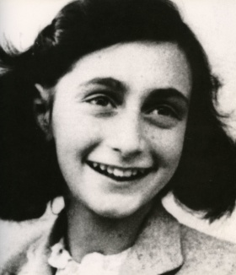

Anne Frank
1 | Quel âge a Anne Frank au début du récit ?
2 | De quelle nationalité est-elle ?
3 | De quelle confession (religion) est-elle ?
4 | Où va se cacher la famille ?
5 | Combien seront-ils à se cacher ?
6 | Combien de temps resteront-ils cachés ?
7 | Où sont-ils emmenés ?
8 | Que leur arrivera-t-il ?
9 | Est-ce une histoire vraie ?
10 | Qui est Kitty ?

